Uniunea Artiştilor Plastici din Republica Moldova |  | Centrul Expoziţional Constantin Brâncuşi

 | EXPOZITIE  PERSONALĂ  la 75 ani |  | Cavaler al Ordinului de Onoare │ Maestru în Artă │Academician │
 | EXPOZITIE  PERSONALĂ  la 75 ani |  | Ordine │ Medalii │ Heraldică │Design │Grafică │ AD

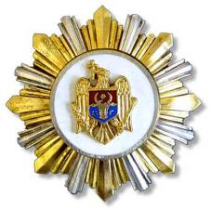   | 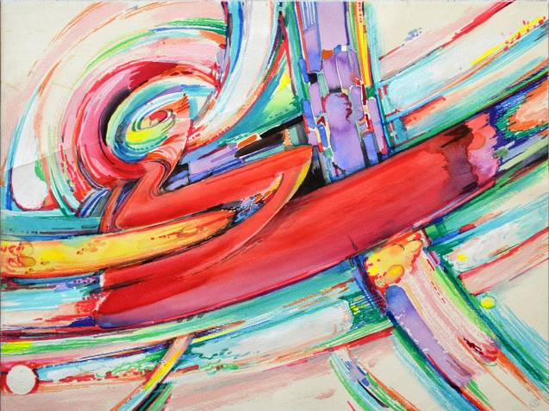
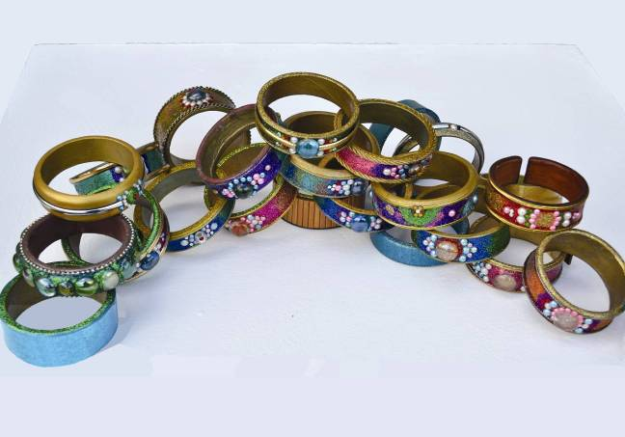 |  | 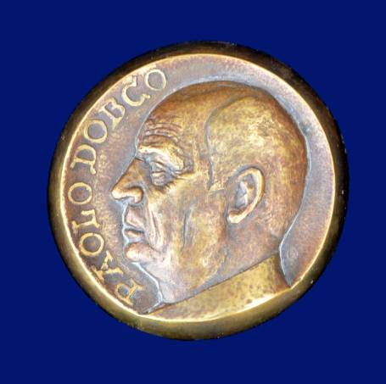

SEMION ODAINIC

│ sept. 25-09 oct. 2013 │ Vernisaj: Joi, 25 sept. 2013, ora 15:00 │

Centrul Expoziţional Constantin Brâncuşi UAP
Bd. Ştefan cel Mare şi Sfânt, nr. 3, MD-2001, Chişinău │Program – zilnic – 10:00-18:00. Luni închis. www.arta.md

